Bảng phân công module

Link demo: <https://flatsome3.uxthemes.com/demos/shop-demos/grid-style-2/>

Nguyễn đức hiếu:

14 

9

2



Hoàng văn huy:

1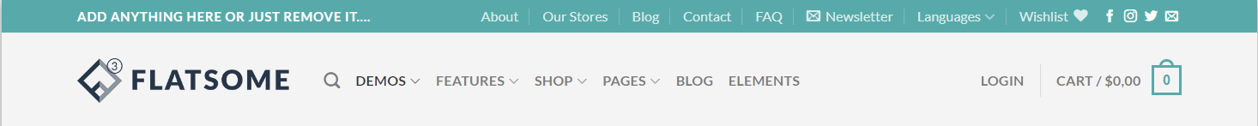

10



17



Nguyễn nguyên hòa:

16

13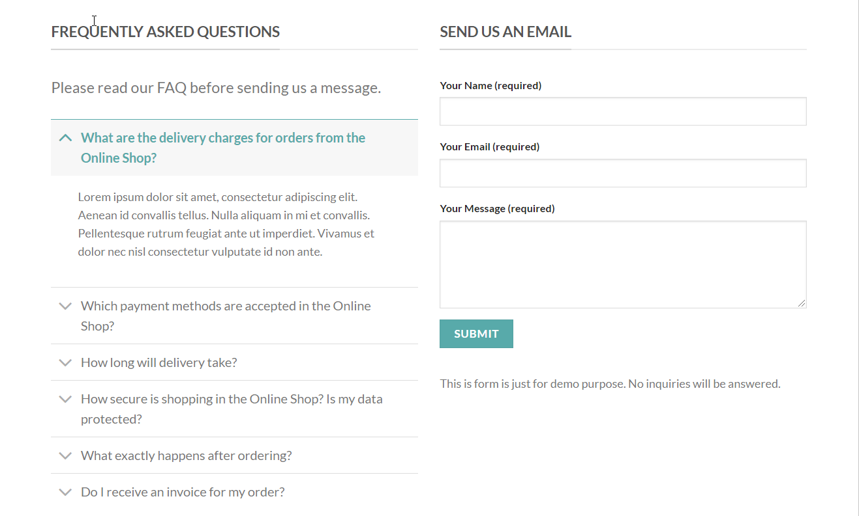

18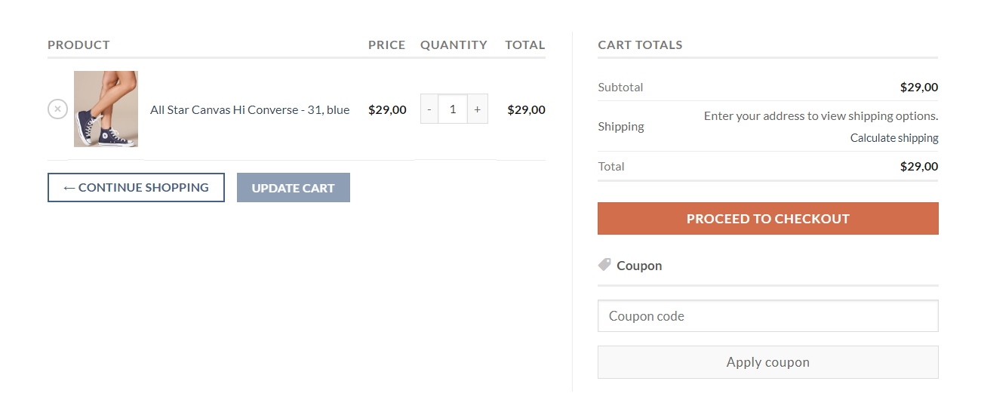

3

Tô xuân quý:

4

8

12

7

Lượng thị huyền trang:

5

6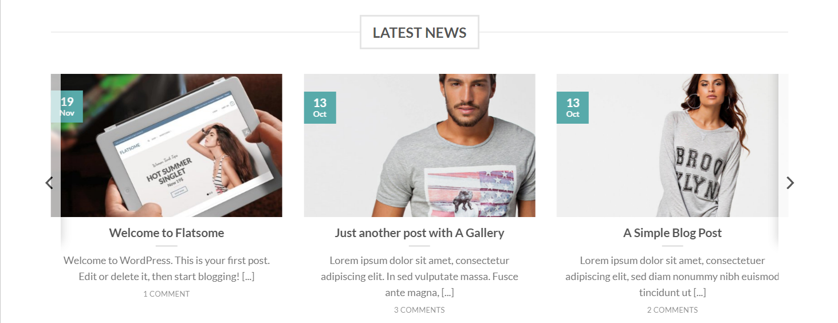

11



15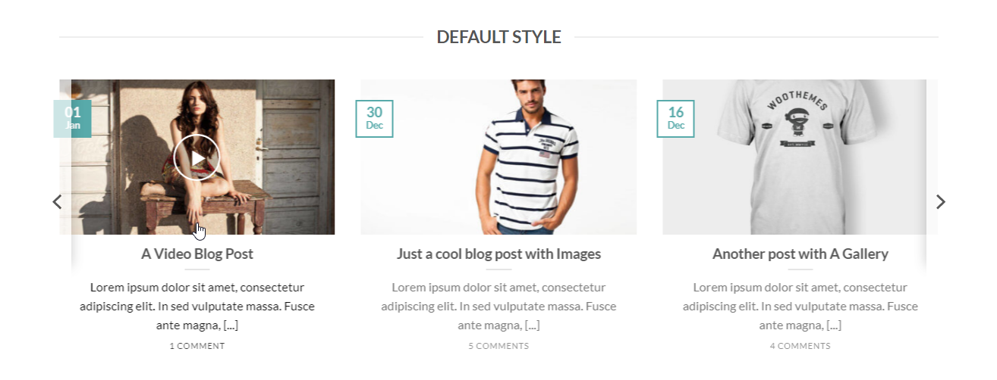

|  |  |
| --- | --- |
| Nguyễn đức hiếu | 14,9,2 |
| Hoàng văn huy | 1,10,17 |
| Nguyễn nguyên hòa | 16,13,18,3 |
| Tô Xuân Quý | 4,8,12,7 |
| Lượng thị huyền trang | 5,6,11,15 |